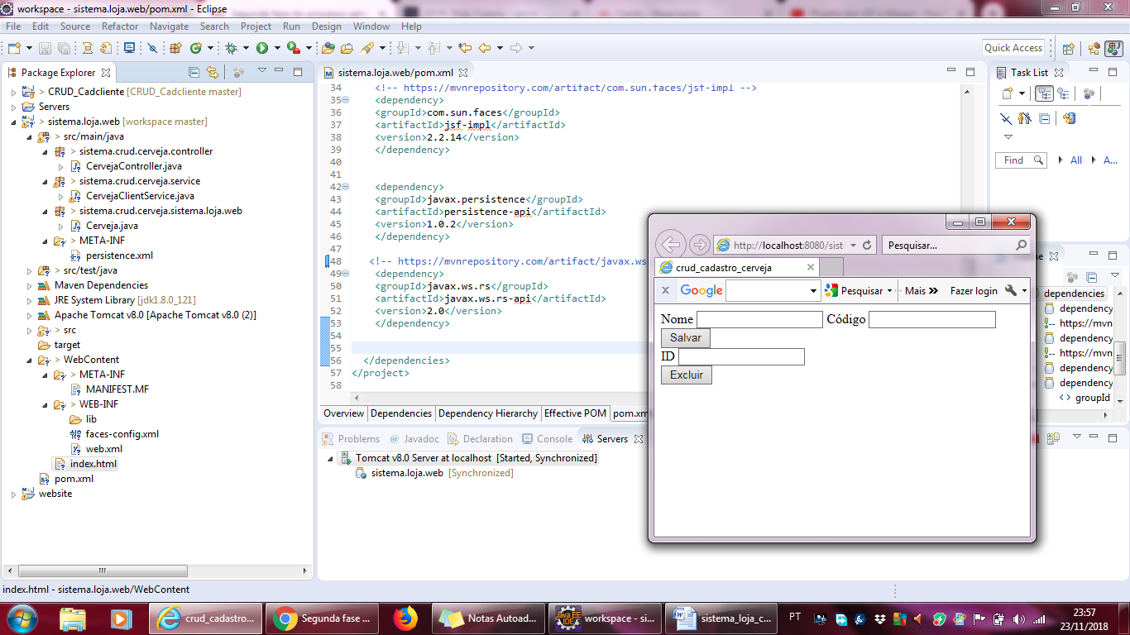
Back-end
ClassModel
package sistema.crud.cerveja.sistema.loja.web;

import javax.persistence.Column;
import javax.persistence.Entity;
import javax.persistence.GeneratedValue;
import javax.persistence.GenerationType;
import javax.persistence.Id;
import javax.persistence.Table;

@Entity //uma estrutura de mapeamento objeto relacional e corresponde a uma refernecia a uma tabela
@Table(name="cerveja") //corresponde a tabela do banco

public class Cerveja {
@Id
@GeneratedValue(strategy = GenerationType.IDENTITY)

private int id;
@Column(name="nome")//coluna na tabela do banco
private String nome;

@Column(name="marca")
private String marca;

@Column(name="codigo")
private int codigo;

@Column(name="tipo")
private String tipo;

public int getId() {
return id;
}

public void setId(int id) {
this.id = id;
}

public String getNome() {
return nome;
}

public void setNome(String nome) {
this.nome = nome;
}

public String getMarca() {
return marca;
}

public void setMarca(String marca) {
this.marca = marca;
}

public int getCodigo() {
return codigo;
}

public void setCodigo(int codigo) {
this.codigo = codigo;
}

public String getTipo() {
return tipo;
}

public void setTipo(String tipo) {
this.tipo = tipo;
}

}
ClassService
package sistema.crud.cerveja.service;

import sistema.crud.cerveja.controller.CervejaController;
import sistema.crud.cerveja.sistema.loja.web.*;

import javax.persistence.EntityManager;
import javax.persistence.RollbackException;
import javax.ws.rs.Consumes; // javax.ws.rs são interface de alto nivél de anotação
import javax.ws.rs.DELETE;
import javax.ws.rs.FormParam;
import javax.ws.rs.GET;
import javax.ws.rs.POST;
import javax.ws.rs.Path;
import javax.ws.rs.Produces;
import javax.ws.rs.WebApplicationException;
import javax.ws.rs.core.Response;

//Codigo REST

@Path("/teste")//URL de acesso aos recursos do servidor
public class CervejaClientService {

private EntityManager objEm = CervejaController.em();
//criado objEM: objeto que ira possibilitar o acesso a dados

@GET //este metodo so pode ser requisitado por uma requisicao do tipo get no HTTP
@Path("/listar") // aqui recebe o nome do servidor que aparece no nome final da url que aponta pra recurso no servidor
@Produces("appication/json") // serve pra informar ao Jersey q ele deve retornar ao cliente no formato json
public java.util.List<Cerveja> Listar(){

String comando = "SELECT cerveja FROM Cerveja cerveja";// query recebe a consulta a ser realizada no banco, porém aqui deve constar o nome da classe que esta sendo mapeada
try {
System.out.println("Vou passar");

java.util.List<Cerveja> cervejas = objEm.createNativeQuery(comando, Cerveja.class).getResultList(); //o metodo createQuery faz a buscar no banco onde clientes recebe essa busca
//sobre java.util = Contém as classes e as interfaces usadas para tratar coleções como tabelas, as listas vinculadas, pilhas e dicionários
return cervejas; // retorno da busca, que eh uma lista do banco

} catch(RollbackException e) {
System.out.println("Deu erro!");
throw new WebApplicationException(500); //para recuperar possiveis erros durante a execucao
}
}

@POST
@Path("/cadastrar")
public Response cadastrar (@FormParam("nome") String nome, @FormParam("codigo") int codigo){ //foi necessario incluir os parametros nome e codigo para ser visto pelo metodo

System.out.println("entrando");

Cerveja objCerveja = new Cerveja(); //instanciando o objeto para a classe Cerveja

try {
System.out.println("Vou passar");

objCerveja.setCodigo (codigo); //leitura de entrada de dados (via teclado)
objCerveja.setNome(nome);

objEm.getTransaction().begin(); // inicia a transacao
objEm.persist(objCerveja); //nova cerveja é persistido
objEm.getTransaction().commit(); //para que o nova cerveja seja gravado permanentemente

objEm.close();

System.out.println("Adicionado!"); //retorna a informacao da acao

return Response.status(200).entity("cadastro realizado com sucesso!").build(); //Isto informa que ao usuario foi cadastrado com sucesso

} catch (RollbackException e) {
throw new WebApplicationException(500);
}

}

@DELETE
@Path("excluir/{id}")
public Response excluir (@FormParam("id")int id){ //informado como parâmetro o id do cliente a ser excluído da base de dados.Para que o serviço possa receber o parâmetro é necessário informar o ID do cliente no final da URL no index

Cerveja cerveja = new Cerveja(); //instanciando o objeto a classe Cerveja

try {
System.out.println("Vou passar");

objEm.getTransaction().begin(); // inicia a transacao
cerveja = objEm.find(Cerveja.class, id); //faz a busca no bando de dados do cliente a ser excluido
objEm.remove(cerveja); //método remove() exclui o cliente
objEm.getTransaction().commit(); //para que o usuario seja excluido permanentemente
objEm.close();

return Response.status(200).entity("cerveja excluido").build();

} catch (RollbackException e) {
throw new WebApplicationException(500);
}
}

}
ClassController
package sistema.crud.cerveja.controller;

import javax.persistence.EntityManager;
import javax.persistence.EntityManagerFactory;
import javax.persistence.Persistence;

//eh o EntityManager que disponibiliza todos os métodos que precisamos para conseguir acesso ao banco de dados

public class CervejaController {

private static EntityManagerFactory factory = Persistence.createEntityManagerFactory("sistema.loja.web"); //aqui foi criado o objeto factory, que instanciado e recebeu o parâmetro que foi infor no persistence-unit

public static EntityManager em() { //aqui foi definido um metodo que retorna o objeto factory (EntityManger) para realizar as operações do CRUD através de seus metodos.
return factory.createEntityManager();
}

}

Arquivo index.html
<!DOCTYPE html>
<html>
<head>
<title>crud_cadastro_cerveja</title>
<meta charset="UTF-8">
<meta name="viewport" content="width=device-width, initial-scale=1.0">
<script src="jquery-3.1.1.js"></script>
<script>

$(document).ready(function() {
$('#excluir').click(function() {
var id = $("#idCerveja").val();// aqui seleciono o valor do atributo da classe excluir do botão e guardo na variável id
console.log("entrei")
$.ajax({ // aqui o jQuery ajax está usando o método POST logo abaixo para o envio do ID do registro que deve ser apagado.
url : "/crud_cadastro_cerveja/rest/teste/excluir/" + id, // aqui a chamada do arquivo que executará a exclusão do Registro
type : "DELETE",
//dataType: "text/plain",
data : {
id : id, // aqui envio o valor do id com a variável
}}).done(function() { // aqui é o retorno na div
alert("Cerveja excluida com sucesso");
}).fail(function(req, status, error) {
console.log("deu erro");
});
});
})

$(document).ready(function() {
$('#go').click(function() {// aqui eu coloquei uma classe no botão
var nome = $("#nomeCerveja").val();// aqui seleciono o valor do atributo da classe cadastrar do botão e guardo na variável id
var codigo = $("#codigoCerveja").val();
console.log("entrei")
$.ajax({ // aqui o jQuery ajax está usando o método POST logo abaixo para o envio do ID do registro que deve ser cadastrado.
url : "/crud_cadastro_cerveja/rest/teste/cadastrar", // aqui a chamada do arquivo que executará o cadastro do Registro
type : "POST",
//dataType: "text/plain",
data : {
nome : nome, // aqui envio o valor do nome e idade com a variável
idade : idade
}}).done(function() { // aqui é o retorno na div
alert("Cerveja salva com sucesso");
}).fail(function(req, status, error) {
console.log("deu erro");
});
});
})

</script>
</head>
<body>
<form method="post" accept-charset="utf-8">
<div class="form-group">
<div class="modal-body">

<label for="nomeCerveja" class="control-label">Nome</label> <input
type="text" class="form-control" id="nomeCerveja" maxlength="50">

<label for="codigoCerveja" class="control-label">Código</label> <input
type="text" class="form-control" id="codigoCerveja"
maxlength="50">
</div>
</div>
<input id="go" type="button" value="Salvar"/>
</form>
<div>

</div>
<div class="form-group">
<div class="modal-body">

<label for="idCerveja" class="control-label">ID</label> <input
type="text" class="form-control" id="idCerveja" maxlength="50">

</div>
</div>
<input id="excluir" type="button" value="Excluir"/>

</body>
</html>

Persistence

<?xml version="1.0" encoding="UTF-8"?>
<persistence version="2.1"
xmlns="http://xmlns.jcp.org/xml/ns/persistence" xmlns:xsi="http://www.w3.org/2001/XMLSchema-instance"
xsi:schemaLocation="http://xmlns.jcp.org/xml/ns/persistence http://xmlns.jcp.org/xml/ns/persistence/persistence_2_1.xsd">
<persistence-unit name="sistema.loja.web" transaction-type="RESOURCE_LOCAL"> <!-- nome do da unidade de persistencia -->
<provider>org.hibernate.ejb.HibernatePersistence</provider>
<class>sistema.crud.cerveja.sistema.loja.web.Cerveja</class>
<properties>
<property name="hibernate.archive.autodetection" value="class" />

<!-- Conexão com o banco de dados -->
<property name="hibernate.dialect" value="org.hibernate.dialect.MySQL5InnoDBDialect" />
<property name="hibernate.connection.driver_class" value="com.mysql.jdbc.Driver" />
<property name="hibernate.connection.url" value="jdbc:mysql://localhost:3306/lojacerveja" /><!-- base de dados -->
<property name="hibernate.connection.user" value="root" />
<property name="hibernate.connection.password" value="" />
<!-- <property name="hibernate.hbm2ddl.auto" value="create" /> -->
<property name="hibernate.hbm2ddl.auto" value="update"/>

<!--Configuracoes de Debug-->
<property name="hibernate.show_sql" value="true" />
<property name="hibernate.format_sql" value="true" />
<property name="use_sql_comments" value="true" />

</properties>

</persistence-unit>
</persistence>

Pow
<project xmlns="http://maven.apache.org/POM/4.0.0" xmlns:xsi="http://www.w3.org/2001/XMLSchema-instance"
xsi:schemaLocation="http://maven.apache.org/POM/4.0.0 http://maven.apache.org/xsd/maven-4.0.0.xsd">
<modelVersion>4.0.0</modelVersion>

<groupId>sistema.crud.cerveja</groupId>
<artifactId>sistema.loja.web</artifactId>
<version>0.0.1-SNAPSHOT</version>
<packaging>jar</packaging>

<name>sistema.loja.web</name>
<url>http://maven.apache.org</url>

<properties>
<project.build.sourceEncoding>UTF-8</project.build.sourceEncoding>
</properties>

<dependencies>

<dependency>
<groupId>junit</groupId>
<artifactId>junit</artifactId>
<version>3.8.1</version>
<scope>test</scope>
</dependency>

<!-- https://mvnrepository.com/artifact/com.sun.faces/jsf-api -->
<dependency>
<groupId>com.sun.faces</groupId>
<artifactId>jsf-api</artifactId>
<version>2.2.14</version>
</dependency>

<!-- https://mvnrepository.com/artifact/com.sun.faces/jsf-impl -->
<dependency>
<groupId>com.sun.faces</groupId>
<artifactId>jsf-impl</artifactId>
<version>2.2.14</version>
</dependency>

<dependency>
<groupId>javax.persistence</groupId>
<artifactId>persistence-api</artifactId>
<version>1.0.2</version>
</dependency>

<!-- https://mvnrepository.com/artifact/javax.ws.rs/javax.ws.rs-api -->
<dependency>
<groupId>javax.ws.rs</groupId>
<artifactId>javax.ws.rs-api</artifactId>
<version>2.0</version>
</dependency>

</dependencies>
</project>

